信息技术环境下提升初中英语听说课堂评价的实践研究
—— 以《牛津英语》上海版七年级第一学期
Module 2 Unit 6 Life in different places为例
上海市西南模范中学 高峰
- 研究背景
在2000年颁布的《国家基础教育课程改革指导纲要》提出：“建立评价标准多元、评价方式多样，既关注结果，更加重视过程的评价体系”。《义务教育英语课程标准（2022年版）》也指出：“坚持以评促学、以评促教，将评价贯穿英语课程教与学的全过程。”《纲要》和《新课标》的落地，都指向着评价的过程性和主体的多元性。然而，在传统的初中英语课堂教学中，表现出来的问题有以下两点：其一，课堂评价方式单一，以教师对学生的回答进行予以点评为主要形式；其二，课堂评价作用受限，评价成为课堂固有化的活动，并未在授课过程中帮助教师做出及时调整，导致教学效果无法真正落实到每一个学生。
此外，《义务教育英语课程标准（2022年版）》指出要“推进信息技术与英语教学的深度融合”，即“重视教育信息化背景下英语课程教与学方式的变革。充分发挥现代信息技术对英语课程教与学的支持与服务功能”。因此，借助信息化技术提升课堂评价的有效性是值得老师们思考的问题。
- 理论依据
（一）课堂评价
Popham. W. James(1999)认为，课堂评价是教师在教学过程中实施的，目的是促进学生的学习和改善教师的教学。它不仅对学习结果进行评价而且重视对学习过程的评价。沈玉顺（2006）把课堂评价定义为教师为了判断学生的学习情况，了解自己的教学效果、促进学生有效学习而展开的对学习学习信息采集、分析和使用的活动。可见，课堂评价聚焦于对学生学习的过程性评价，借助工具，通过不同的活动形式，起到改进教学方式，提升学习效果的作用。
（二）信息技术与学科教学深度融合
教育部所发布的《关于印发<教育信息化十年发展规划(2011-2022年）的通知》中指出教育信息化的意义是要“以教育信息化带动教育现代化，破解制约我国教育发展的难题，促进教育的变革与创新”，实现教育信息化的途径与方法则是要“要充分利用和发挥现代信息技术优势，实现信息技术与教育，教学的深度融合”。建构主义为信息技术与课堂教学深度融合提供了强有力的理论基础。
笔者所指的信息技术是指以科大讯飞所打造的智能产品“畅言智慧课堂系统”所构建的信息化技术环境为支撑。主要由网络环境下的微云服务器（畅言系统主机）、教师移动教学端（系统教学pad）、学生学习端（畅言系统学生平板机）、投影仪、实体展示台等。是以知识建构理论为基础所构建的“云-端-台”整体架构的网络化、数据化、交互化、智能化的教学环境，从而达到信息技术与学科教学的深度融合。在现有的理论与实践研究的基础之上，本文将以《牛津英语》上海版七年级第一学期Module 2 Unit 6 Life in different places为例，探究信息技术如何提升课堂评价的有效性。
- 教学实践分析
（一）教材文本分析
本课文本选自七年级第一学期第六单元Different places的第三课时，为听说课型。该单元围绕“社区”话题展开，分别从地理位置、生活环境等方面介绍了Kitty所居住的社区风貌，在单元授课过程中通过观察和体验，突出不同地区、不同季节下的社区生活的温馨快乐和丰富多彩。
从内容上来看，教材文本为一则对话，围绕Alice询问Kitty搬家至郊区后给日常生活带来的变化展开。通过Kitty和Ben从城市搬到郊区的生活阐述，以对话中作息时间和上学方式的不同，引申到饮食习惯、运动方式和娱乐方式等的变化，感受到郊区生活和城市生活的不同之处。
从文本形态来说，本课文本分为两部分。第一部分为Alice询问Kitty搬家给她带来的生活上的变化。在对话中，Kitty聚焦上学方式，在表达中运用when引导的时间状语从句，借助一般过去时和一般现在时描述过去和当下的生活状态。第二部分列举了不同的休闲娱乐活动，补充日常活动的短语的同时，进一步感受Kitty一家从生活节奏，出行方式，娱乐方式等方面的变化，从而更深入地了解不同地区的特色。
- 教学目标和教学策略的确立
- 学习目标和重难点确立
授课班级大多居住在城市中，在课前调查中了解到，班级中有三分之一的学生有在郊区生活的体验，同时，有一半以上学生有郊区游玩的经历，因此，实际授课时，对班级同学进行分组，并确保每组中有1-2位同学有在郊区生活或游玩经历，以通过同伴间交流进行信息互补。因此，在授课过程中，需要教师充分激发学生的已知，补充未知，在听说过程中建立对比、感受不同。基于学情分析，确立学习目标和重难点如下：
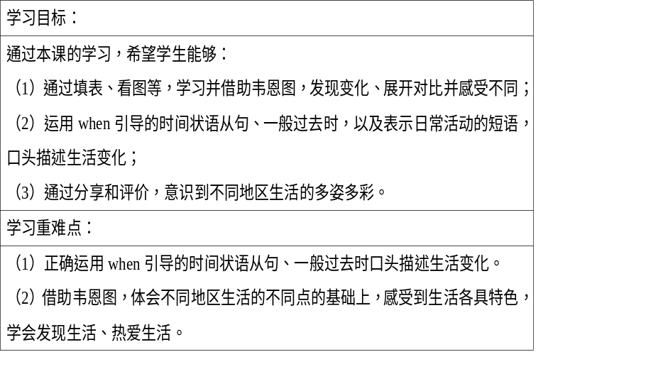
- 教学策略
为达成教学目标，教师在授课过程中借助韦恩图，以清晰明了的图示建构郊区生活和城市生活的异同之处。首先，通过郊区生活和城市生活的视频引入，复习前课时内容的基础上引入韦恩图，建立城市和郊区之间的初步对比（设施的异同），使学生对不同地区的生活有初步认识。在听说活动中，引导学生运用韦恩图，对所获取的信息展开对比，在了解Kitty和Ben生活变化的同时，运用一般过去时在When引导的时间状语中，思考并预测Li一家住在城区的生活状况，从而分析得出生活中的变化，感受到不同地区的生活特色。最终，结合学生真实生活体验，运用韦恩图，以生活中的某一方面为切入点，运用目标语言描述生活的变化，以小组形成开展口头报告。因此，整节课以英语学习活动观为教学理念指导开展教学活动。从引入图示，对文本信息加以理解到解析图示以建立不同维度的对比。最终，和自己生活产生联结，再创图示，做到迁移创新。最终分享后回归韦恩图，深刻体会到只要愿意探索和发现，生活到处充满快乐。
（三）信息技术在课堂评价中的运用
1. 优化课堂评价活动设计，提升课堂评价的精准性
听说课中的听前预测，听后勾选等活动是检测学生听力能力的一个重要方式，也是教师在课堂中常用的教学活动之一。然而传统的教学中，教师借助课堂任务单（Worksheet），请学生在听的过程中做好笔记，听力结束后，教师通过提问同学来核对答案，在学生回答中予以口头评价。由于课堂容量和教学的限制，教师所获得的学生反馈往往聚焦于某几个同学，不能反映班级同学在听主旨大意和听细节信息中的整体能力和水平，甚至往往因个别同学的积极发言，看不到其他同学错误，从而做出不能反映整体水平的评价和判断；对学生而言，共同参与了教学活动，只知道正确答案，但却没有得到教师对于自己为什么错，错在哪里，如何纠正的指导。在课堂活动中，教师将教学活动和信息技术的功能特点相契合，重新设计体现学生能力的活动。借助平板中全班作答的功能，请学生在平板上进行作答，在互动报告界面能够得出学生的整体答题情况。
在本堂课中，教师将听前预测和听对话抓取信息这两个环节进行重新设计，通过信息技术的融合，提高了评价的精准性。例如在听后填写韦恩图表格中（如图1所示），通过平板设备中的数据，能非常直观地看到每一个填空的正确率，并了解同学错误的原因（如图2所示）。例如第二空：When Kitty and Ben lived in the city center, they walked to school. 68%的学生遗漏了过去时，说明在when引导下的表示过去发生的动作应用动词的过去时来表达的这个语言点上存在着问题。在这样的反馈之下，教师立刻追问同学，为什么这里要用过去时？他的作用是什么？使学生关注到自己的错误点，随后，请学生打开教材，跟着音频朗读这组对话，再一次体会时态的正确表达。同时，在后续的提问过程中，教师也有意识的提问学生What did the Li family do when they lived in the city center? What did you do when you lived in the suburbs? 在语境中操练句型以提升表达的完整性和准确性。
可见，在对语言知识的学习过程中，借助信息化技术及时反馈，提供精准数据的这一特点，教师能把握学生的答题情况和错误的原因，学生自己也能从数据中看到自己的问题所在，使教师能即时的关注学习过程中的错误点，并及时调整自己的教学，从而达到最优的效果。
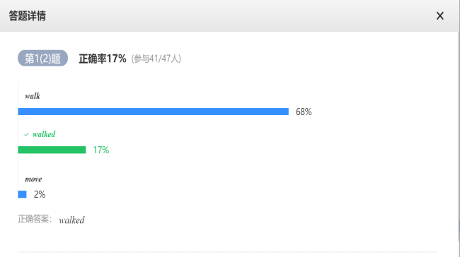
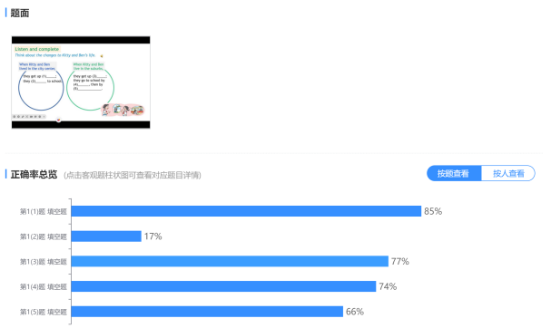
图1 图2
- 借助信息技术的交互性，打破课堂评价的局限性
在本课中，如何借助韦恩图分析Li一家分别在城区和郊区中的生活是教学中的一大难点。同时教师希望通过此活动，使学生明白如何利用韦恩图建立对比，并明确对不同事物的比较应当从事物的不同维度分类进行分析。技术的交互性能完美地代替传统课堂中一问一答的模式，通过技术对学生的选择和意愿的监控，确保教师能充分地运用课堂中的多元的素材，在信息采集的过程中，对学生的回答教师进行追问，扩大评价的步长，从单一的good job之类的评价延展到对具体学生的表现的评价。
以此堂课为例，教师将原本只是配对的活动划分为两个部分。第一部分请学生根据韦恩图中列举Kitty所拍摄的郊区生活的照片，将Kitty所拍摄的城市生活的照片，填入到对应的部分，建立对比组，感受韦恩图中的Difference部分（如图3所示）。第二部分为请学生根据不同家庭成员的兴趣爱好，设想他们的不同生活（如图4所示），基于学生自我生活体验，建立表达，并在分享中正确解读韦恩图中Commonality的含义。
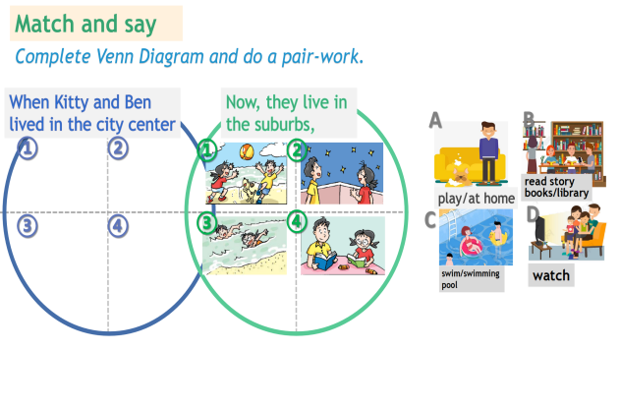
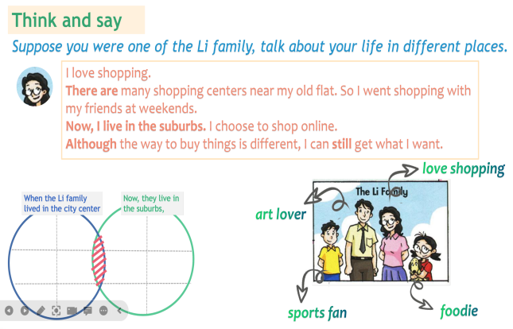
图3 图4
通过将对应的图片填入韦恩图，引导学生分析和比较。借助信息化的技术，在完成表格的填写后，将两位同学的结果进行图示对比，对于选择的不同，教师追问同学其原因，把握学生的思考路径，同时，再询问其他同学的意见，并追问原因，通过学生回答情况的不同对比，使学生们明确了如何构建正确的评价维度，建立有意义的比较，最终得出结论。在这一过程中，学生在比较的同时，也在利用图示进行总结和归纳，最终构建出生活中饮食习惯，休闲娱乐方式，运动习惯等方面的不同维度。在第二部分的活动中，教师请学生选择一位家庭成员，分享不同的生活方式，在以往的教学活动中，因不知道学生的选择，在分享中往往会产生雷同和近似的情况，又因为时间的限制，教师只能快速过渡到下一环节，从而抑制了学生的表达。
因此，在该环节运用全班投票的形式，请学生先选择一个自己想描绘的人物，再进行准备，而非将准备时间耗费在选择哪个人物的纠结上。同时，在交流分享中，教师也可通过投票结果（如图5所示），有针对性的请同学回答，对每一个人物都请1-2位进行了交流，使学生在分享过程中表达更充分，在不同同学的创思下，教师进行板书，其余学生在聆听过程中也进行了不同地区的生活体验上的互补。
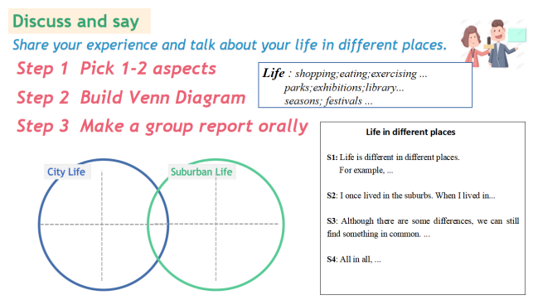
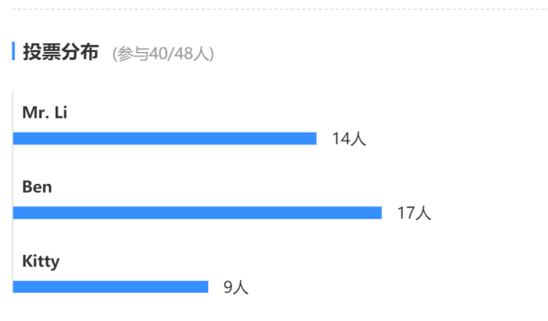
图5 图6
- 运用信息技术的多元性，提升同伴评价的有效性
《义务教育英语课程标准（2022版）》指出评价的主体要多元化。即教师应当鼓励学生参与到评价中来，因此，在最后的分享交流中，展示同学韦恩图的同时，请同学通过实时讨论平台，对小组的口头报告从语言，内容等方面进行评价，学生在平板上可以拍照上传自己的打分表，并在讨论栏中输入自己的意见和看法。不仅提高了同伴互评的效率，也使得同学们能相互看到彼此的评价，不断地去调整自己的学习策略，充分评价的基础上也提升了学生的学习能力。在分享后，教师通过提问How to enjoy ourselves in different places? 引发学生思考，鼓励学生将自己的想法通过留言板的形式发布，基于学生们的回答和留言，教师予以点评加以总结，提出Life will be enjoyable if you have the willing heart to try, to explore. 本堂课的情感目标应运而生。平板的使用过程中，课堂主体可以从教师屏幕推送到全班的时事评价，打破了实体课堂中教师和学生应答性的场域局限，对于教师所提出的思考性的问题，学生可以举手表达，也可以通过平板上的留言板或评论区自由的表达自己的观点，这样的方式，为同学创造了更广阔的交流平台，也同时激发和鼓励更多的学生参与到讨论中来，真正的做到用语言来表达自己的态度和想法。
除上述使用场景，在整节课的授课过程中，教师在在课堂授课过程中使用屏幕推送，确保每一位同学能和课件中所展示的内容保持同步。在板书设计中，教师罗列出不同地区生活对比的不同维度，以及在自由表达中，学生所列举的城市生活和郊区生活的活动。本课的产出活动为请学生基于自身经历，选择板书中生活对比的不同维度，结合同学课中所列举的不同活动，以郊区和城市的生活的异同之处为主题，完成一份口头的报告。在开展讨论之前，教师的板书也通过教师端设备拍摄后直接推送给学生，让学生再次巩固课堂所学，并学会运用课堂所学，结合自身的经历，进行迁移创新。
四、总结与思考
从本堂课的实践中，通过笔者的教学活动设计，信息技术和课堂教学做到了深度融合，借助技术的互动性和高效性，直观性和精准性，让教师在课堂评价上能更准确，更好的把握到学生的即时的学习状况，包括完成活动的速度，参与活动或讨论的积极度和热情度等，并根据学生的学习情况，教师做出口头反馈，在追问中，引导学生进一步的思考。同时，教师也根据数据的反馈，能察觉到学生的掌握程度，尤其是对语言知识类的掌握程度，并及时调整自己的教学节奏和策略。此外，信息技术的使用能够让教学活动中意图培养学生思维品质的教学环节变得更为直观，引导全体同学参与到课堂之中，并且提供更广的场域让学生们畅所欲言，鼓励学生去思考，去分析，去分享，去评价，从而更好地提升学生的思辨性和逻辑性。对于学生而言，平板设备的介入，让学生更愿意参与到课堂的活动中来，激发了学生学习的热情；学生在互动报告中也能直观地看到自己答题的准确率，看到讨论交流中他人对自己的评价，促使自己调整学习策略，从而提升了学生的学习能力。因此，信息技术的使用对提高课堂评价的有效性起到了积极的作用。
在今后的教学实践中，也要更好的借助信息技术，提升课堂评价的时效性和准确性的同时，也能更好的利用信息技术建构学习的硬环节和软环境。在开展评价的过程中，教师要合理的运用信息技术，而非一味以来技术，以测评作为唯一的评价方式，更应该将信息技术和传统课堂中教师口头的表达和积极反馈等评价方式相融合，以构建更高效的课堂。于此同时，对于评价的主体，尝试让学生能参与到评价过程中来，教师要在充分把握技术的优势的前提下，设计合理的评价活动，在畅所欲言的评价氛围之下，鼓励同学参与评价中的同时，更要注重同学评价的价值性，让技术真正为教师所用，为课堂所服务。

参考文献：
[1] 何克抗.《信息技术与课程深层次整合理论：有效实现信息技术与学科教学蛇毒融合》[M]. 北京: 北京师范大学出版社，2022.4.
[2] 方海光.《大数据支持下的智慧课堂和教研场景重构》[R]. 上海市中小学教师信息技术应用能力提升培训（工程2.0），2022.6
[3] 刘邦奇.智慧课堂的发展、平台架构与应用设计—从智慧课堂 1.0 到智慧课 3.0[J].中国电化教育，2019（03）：18- 24.
[4] 张晓顺，张晓娟，于海波.核心素养与智慧课堂深度融合教学模式 建构研究[J].现代中小学教育，2019，35（10）：9- 13.
[5] 李艳，叶明确.教师数据素养和智慧课堂深度融合的教学模式研究[J].教学与管理，2022,（18）：77 - 80.
[6] 肖龙海，陆叶丰.智慧课堂的高阶思维评价研究[J].现代教育技术,2021,31(11):12-19
[7] Au, H. & M. Bardakçi. 2020. An analysis of the effect of peer and teacher feedback on EFL learners' oral performances and speaking self-efficacy levels. International Online Journal of Education and Teaching 7(4): 1453-1468.
[8] Yu, S. & I. Lee. 2016. Peer feedback in second language writing (2005⁃2014). Language Teaching 49(4): 461-493.
[9] 沈玉顺.《课堂评价》. 北京：北京师范大学出版社，2006
[10] 王少非.《促进学习的课堂评价》. 上海：华东师范大学出版社，2008
[11] 中国人民共和国教育部.《义务教育英语课程标准2022年版》. 北京师范大学出版社，2022
[12] 王艳. 初中英语课堂评价实施现状的调查研究.2022.6

